Стендовая информация для родителей

Значение игр и игр-упражнений с мячом
во всестороннем развитии ребенка
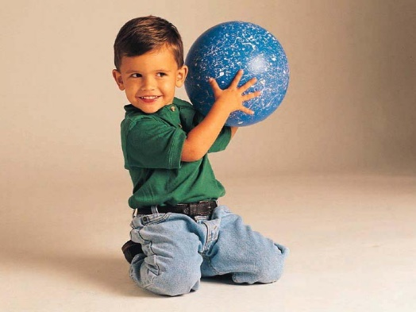
Каждый ребенок с раннего детства знаком с мячом. Игры с мячом весьма популярны, они встречаются у всех народов мира и не случайно считаются самыми распространенными.
Дети очень любят играть с мячами, особенно с яркими, прыгучими и ловкими. Однако, многие родители уделяют мало времени играм с мячами, и даже летом, на отдыхе, мяч остается незаслуженно забытым.
Игры, игры-упражнения с мячом развивают координацию движений, укрепляют мышцы плачевого пояса, развивают и укрепляют мелкие мышцы рук, способствуют развитию глазомера, меткости, развиваются все физические качества.
Игры с мячом активизируют не только двигательную, психическую деятельность детей, но и умственную. Упражнения с мячом способствуют развитию сенсорики, движений кистей, пальцев рук, что активизирует кору головного мозга в целом, и речевые центры в частности. Игры с мячом способствуют быстрому восстановлению умственной работоспособности.
Мяч по популярности занимает первое место в царстве детской игры. Он, как магнит, притягивает к себе детей, надо как можно раньше дать ребенку мяч в руки, а не откладывать это до самой школы, надо научить ребенка общаться и играть с мячом.
Если ваш ребенок совсем не владеет мячом, сделайте с ребенком несколько начальных упражнений:
- Мяч обычный дали нам, нам он очень нравится.
Посмотрите, как легко мячик наш катается.
Покатать мяч по полу ладонью вправо – влево.
Затем перекатывать мяч по полу из одной руки в другую.
- Учим новую игру – мяч раскрутим на полу.
Он кружится, как, волчок, если ощутит толчок
Покрутить мяч вокруг своей оси по часовой и против часовой стрелки
- Мы должны мячом сейчас сбить предмет тяжелый.
Постараться должен мяч – этот друг веселый.
Толкнуть мяч вперед и сбить им какой-либо предмет (кеглю, мяч, кубик).

- Мяч влетает высоко, осторожно брось его.
Ловкость мы приобретаем – ловим мяч и вновь бросаем.
Подкинуть мяч вверх и поймать его.
Затем, прежде чем поймать, надо успеть сделать хлопок в ладоши.
- Мяч надутый, мяч пузатый, любят все его ребята.
Бьют его, а он не плачет, веселее только скачет.
Ударить мячом об пол и поймать. Затем отбивать мяч от пола.
- На стене у нас мишень, мяч кидать в неё не лень.
Тот, кто метко попадает, зоркость глаз приобретает.
Метание малого мяча в вертикальную мишень.

Когда упражнения с мячом сопровождаются стихами, ребенок вовлекается в нужную игру или движение ненавязчиво, без опасений, но в заданной форме и порядке.
Вспомните игры своего детства, научите своих детей играть в «Вышибалы», «Лапту», «Съедобное-несъедобное», да просто погоняйте мяч на лужайке в футбол с друзьями, соседями, родственниками, устройте веселые соревнования с теннисными мячиками, воздушными шарами. Стоит только захотеть и у вас все получится. А в подарок вы получите море удовольствия и позитива!
Игры с мячом – это любимое занятие детей.
Игра воспитывает ребенка находчивым и здоровым.

